Диетическое меню

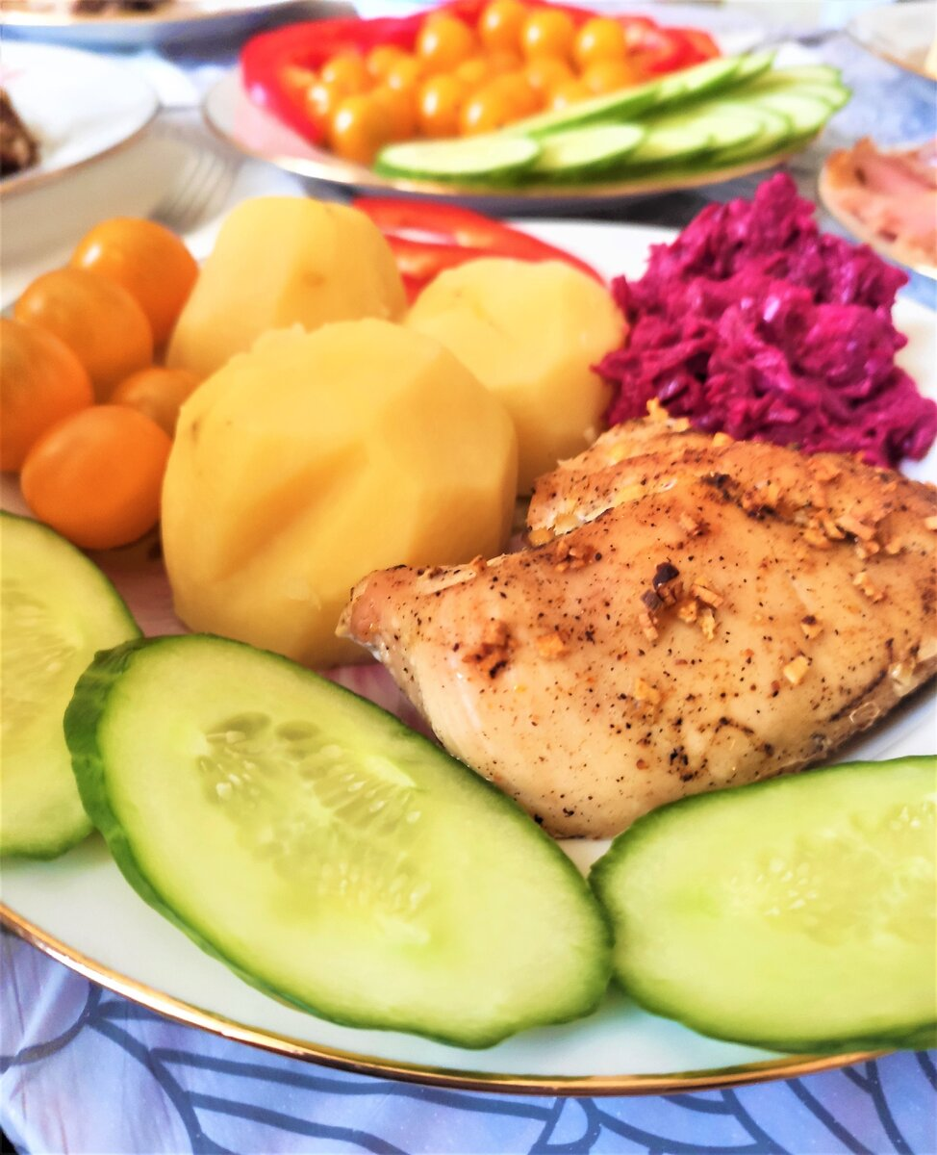

В связи с отсутствием в МКДОУ «Малышок» детей, нуждающихся в диетическом питании, данный вид меню не разрабатывался.

